壹、水資源運用
  - 水資源運用實況
民國109年年降雨量724.32億立方公尺，其中年逕流量482.24億立方公尺占66.58%，年蒸發量191.56億立方公尺占26.45%，年滲透量50.52億立方公尺占6.97%；年逕流量482.24億立方公尺中，年入海水量為369.18億立方公尺，占年逕流量76.56%；年引用河川水量71.87億立方公尺，占年逕流量之14.90%；年水庫運用總水量41.19億立方公尺，占年逕流量之8.54%。
民國109年地下水用水量53.55億立方公尺，年滲透量50.52億立方公尺，地下水超抽情形依然存在。
二、水資源供需概況－各標的用水
民國100年年總用水量172.18億立方公尺，其中農業用水124.35億立方公尺最高，占當年總用水量之72.22%，生活用水32.31億立方公尺次之，占當年總用水量之18.76%，工業用水15.52億立方公尺最低，占當年總用水量之9.01%。民國109年年總用水量166.76億立方公尺，其中農業用水115.92億立方公尺最高，占當年總用水量之69.52%；生活用水32.80億立方公尺次之，占當年總用水量之19.67%；工業用水18.03億立方公尺最低，占當年總用水量之10.81%。

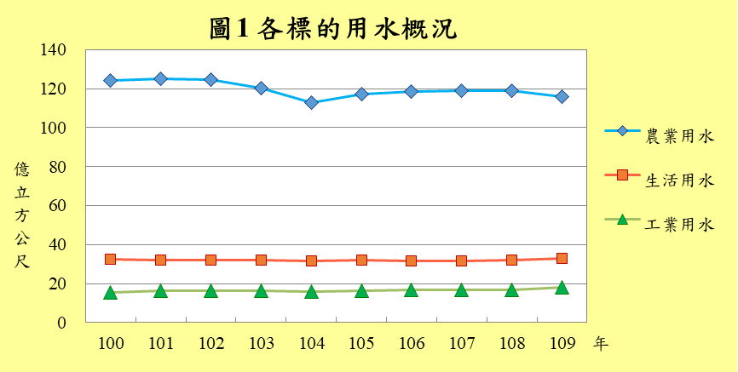
三、水源調度概況
歷年（民國38年至109年）年平均降雨量為2,500毫米，其降雨的空間與時間分佈十分不均，往往造成水資源調配問題。
雨量約有百分之八十集中於每年5月至10月間之豐水期，尤其大部分雨量集中在颱風過境時，若颱風降雨較少時，常會造成缺水；每年11月至次年4月為枯水期，降雨量偏少，尤其是台灣南部較為顯著，枯水時期的降雨量僅占年降雨量的百分之十左右。
各項標的用水一向以農業用水居最大宗，約占7成；生活用水居次，約占2成；工業用水最少，約占1成。農業用水除占總用水量之最大宗外，其需求量可依供給量的多寡彈性調整。豐水時期大量的運用豐沛的雨量以利灌溉，枯水時期則配合休耕降低農業用水需求，適時將農業用水轉移至生活用水。
民國109年平均年雨量為2,012毫米，較歷年平均年雨量減少19.52%，雨量明顯短缺，致桃園及石門水庫灌區、新竹頭前溪灌區、苗栗明德水庫及中港溪主流域灌區、臺中苑裡工作站及山腳工作站灌區辦理109年第二期休耕停灌措施。

